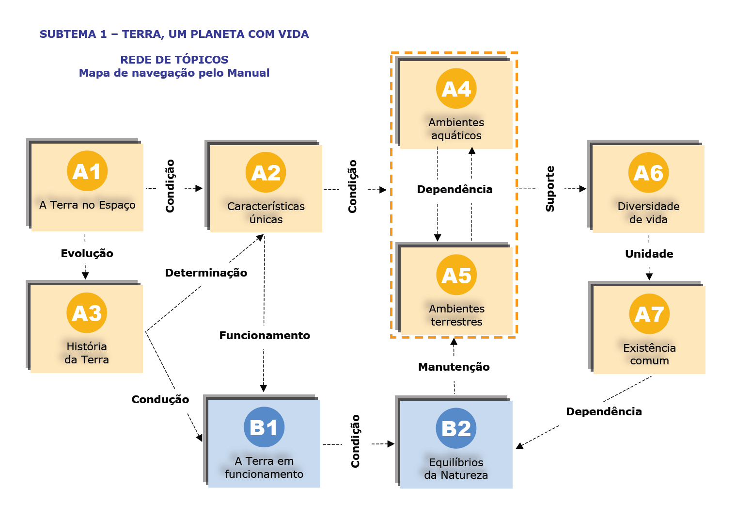

Explicitação do mapa de navegação
Relação | Conexão | Explicitação
A1 – A2 | Condição | O posicionamento da Terra no Espaço é condição necessária para a existência das características únicas que apresenta.
A1 – A3 | Evolução | A história da Terra, isto é, a sua contínua evolução, desde a sua formação até à atualidade, foi e continua a ser condicionada pelo seu posicionamento no Espaço.
A2 – B1 | Funcionamento | São as características únicas da Terra que permitem o seu funcionamento como um sistema.
A3 – A2 | Determinação | As características únicas que a Terra apresenta foram modeladas e determinadas pelos acontecimentos do seu passado histórico.
A3 – B1 | Condução | As transformações ocorridas ao longo da história da Terra conduziram ao seu funcionamento como um sistema.
A2 – A4;A5 | Condição | As características únicas do planeta são condição essencial à formação e manutenção de ambientes aquáticos e terrestres.
A4 – A5 | Dependência | Os ambientes aquáticos e terrestres funcionam em interdependência.
A4;A5 – A6 | Suporte | Os ambientes aquáticos e terrestres suportam a diversidade de seres vivos.
A6 – A7 | Unidade | A diversidade de seres vivos encontra-se unida por laços comuns de existência como a constituição por células.
A7 – B2 | Dependência | O equilíbrio dos ecossistemas depende da existência de vida segundo padrões comuns.
B1 – B2 | Condição | O funcionamento da Terra como um sistema é condição para o equilíbrio dos ecossistemas.

